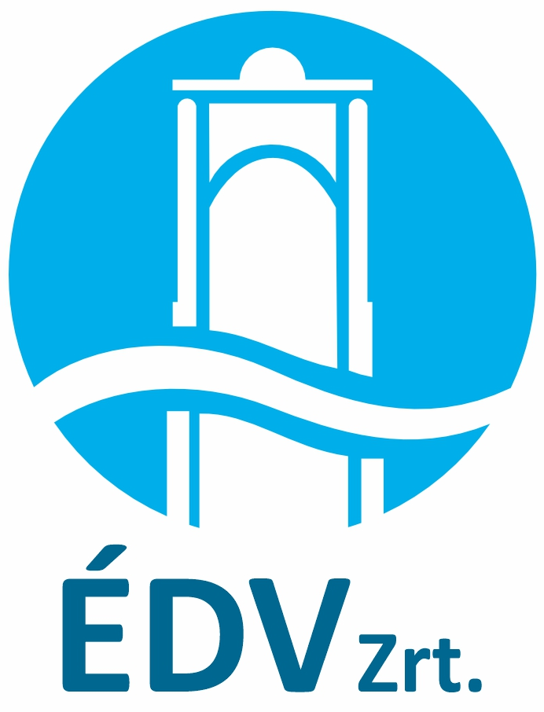

FELHÍVÁS
Felelős ivóvíz használatra

Tisztelt Felhasználóink!

2026. július végén ismételten rendkívüli hőhullám várható, amelynek nyomán a vízigények várhatóan jelentősen növekednek, a vízellátó rendszerek terhelése pedig esetenként kritikus szintre emelkedhet.
Társaságunk rendszerei jelenleg üzemszerűen működnek. A megnövekedett vízigény kiszolgálásának technikai és személyi feltételei adottak, ugyanakkor a rendszerek hibamentes működés esetén is elérhetik a kapacitásaik határát.
Szakembereink megtették a szükséges előkészületeket, az esetleges műszaki problémák esetén pedig arra törekednek, hogy a lehető legrövidebb időn belül elhárítsák a hibákat.
Az ivóvízellátás biztonságának fenntartása és a folyamatos szolgáltatás biztosítása érdekében továbbra is számítunk tisztelt Felhasználóink együttműködésére, felelős ivóvízhasználatára.
Fentiek érdekében tisztelettel kérjük az alábbiak megfontolását, alkalmazását:
- Lehetőség szerint mindenki törekedjen az ivóvíz takarékos felhasználására, mellőzzék, illetve ütemezzék át a nem létfontosságú vízhasználatot (pl. medencetöltés, autó mosás stb.);
- a közületi Felhasználók ütemezzék a csúcsidőszakokon kívülre a jelentősebb felhasználást;
- csökkentsék a növényzet locsolására használt ivóvízmennyiséget, illetve a locsolások gyakoriságát;
- a reggeli és az esti csúcsfogyasztási időszakban kerüljék az öntözést;
- pormentesítésre, utak, járdák locsolására ne ivóvizet használjanak!
A nem alapvető fontosságú ivóvíz használatok elhalasztása segíthet abban, hogy minden felhasználó számára biztosítottak legyenek a mindennapi életvitel alapvető feltételei: az ivás, tisztálkodás, főzés.
Az ivóvíz nem csupán természeti erőforrás, hanem közös felelősségünk is. Minden tudatos döntésünkkel hozzájárulhatunk ahhoz, hogy a legforróbb nyári napokon is jusson elegendő, biztonságos ivóvíz mindenkinek.

Köszönjük az együttműködésüket! Északdunántúli Vízmű Zrt.

